9 класс. Д.З.
1. Дана арифметическая прогрессия: 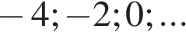 Найдите сумму первых десяти её членов.
2. Дана арифметическая прогрессия 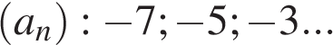 Найдите 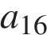.
3. Дана арифметическая прогрессия 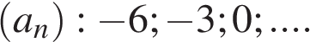 Найдите сумму первых десяти её членов.
4. Выписаны первые несколько членов арифметической прогрессии: 3; 6; 9; 12;… Какое из следующих чисел есть среди членов этой прогрессии?

1) 83 | 2) 95 | 3) 100 | 4) 102
5. Арифметические прогрессии 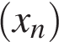, 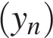 и 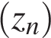 заданы формулами n-го члена: 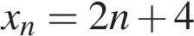, 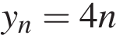, 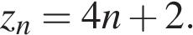
Укажите те из них, у которых разность равна 4.

1) и | 2) и | 3) , и | 4)
6. В первом ряду кинозала 30 мест, а в каждом следующем на 2 места больше, чем в предыдущем. Сколько мест в ряду с номером n?

1) 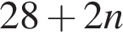 | 2) 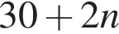 | 3) 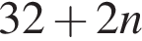 | 4) 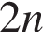
7. Дана арифметическая прогрессия: 33; 25; 17; … Найдите первый отрицательный член этой прогрессии.

1) 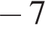 | 2) 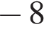 | 3) 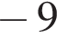 | 4) 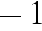
8. Арифметическая прогрессия задана условиями: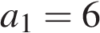, 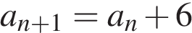. Какое из данных чисел является членом этой прогрессии?

1) 80 | 2) 56 | 3) 48 | 4) 32

